REKENWOORDEN_________________________________________________________
Deze woorden kom je tegen in reken opgaven. Aan het woord kun je vaak al zien wat voor een bewerking je moet gebruiken.
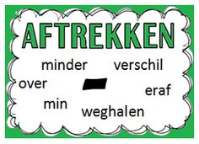

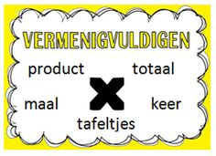

DE TAFELS_______________________________________________________________

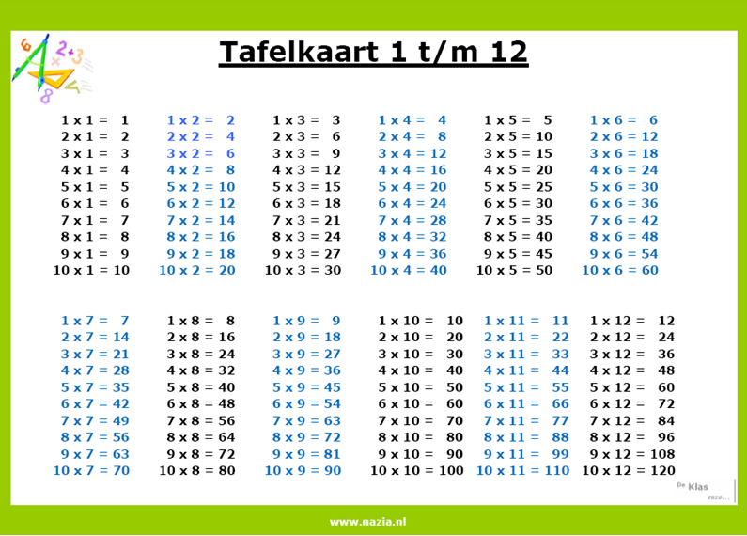

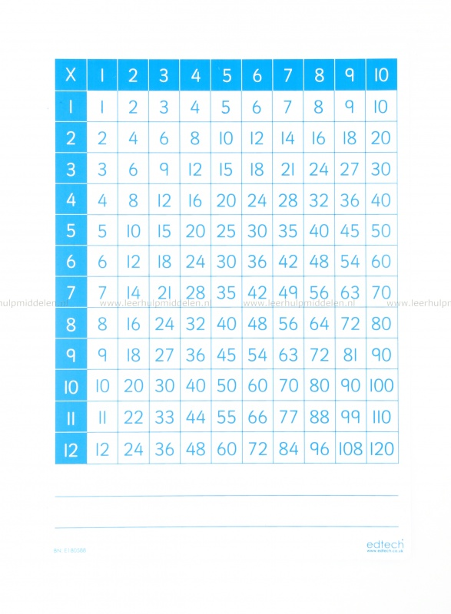

BREUKEN: REKENEN MET BREUKEN___________________________________________
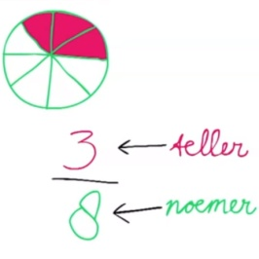
Breuken optellen: Je kunt breuken alleen bij elkaar optellen als de noemers gelijk zijn! Bijvoorbeeld
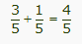 of met helen erbij 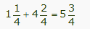
Als er helen voor staan kun je de helen bij elkaar optellen en daarna de “losse breuken” : dus 1 + 4 = 5 en ¼ + 2/4 = ¾ (maakt samen 5 ¾ )
Als de “lossen” boven de streep een hoger getal hebben dan onder de streep moet je er helen uit halen. Bijvoorbeeld $\frac{3}{8}$ + $\frac{7}{8}$=$\frac{ 10}{8}$ is 1 hele en 2/8 = 1 $\frac{2}{8}$
Breuken aftrekken :
Gaat op dezelfde manier . $\frac{7}{8}-\frac{3}{8}=\frac{4}{8}$ $3\frac{5}{8}- 1\frac{3}{8}$Haal eerst de helen van elkaar af en reken dan verder Dus 3- 1 = 2. $2\frac{5}{8} –\frac{3}{8} = 2\frac{2}{8}$
Breuken gelijknamig maken: (dit geldt voor optellen en aftrekken)
Als de noemers niet gelijk zijn moet je ze hetzelfde maken om er mee te kunnen rekenen. Dit doe je door de kleinste gemene deler te zoeken.
Bijvoorbeeld: $\frac{3}{6}+\frac{5}{8}$ Van beide noemers kun je 24 van maken.
$\frac{3}{6}$wordt dan $\frac{12}{24}$ want beide breukdelen doe je keer 4. $\frac{5}{8}$ wordt $\frac{15}{24}$want beiden doe je keer 3
Nu zijn beide noemers 24 sten en kun je ze optellen $\frac{12}{24}+\frac{15}{24}=\frac{27}{24}=1\frac{3}{24}=1\frac{1}{8}$ . Het antwoord ( in dit geval 1 $\frac{3}{24}$ )moet je altijd nog proberen te vereenvoudigen!

Breuken vermenigvuldigen
Hier hoef je niets speciaals te doen je mag de breuken aan de bovenkant van de streep keer elkaar doen en de breuken ana de onderkant ook . Dit is dan je antwoord en dat moet je als je kan nog vereenvoudigen!
Bijvoorbeeld: $\frac{5}{7}x\frac{4}{5}=$
5 x 4 is 20 kleiner maken: beiden door 5 delen = 4
7x5 35 5

Als er helen voor staan moet je die eerst verwerken in de breuk dus
$1\frac{5}{7}x 4\frac{4}{5}= \left( \frac{7}{7}+\frac{5}{7}\right)x\left(\frac{20}{5}+\frac{4}{5}\right)=\frac{12}{7}x\frac{24}{5}=\frac{288}{35}$ dit moet je vereenvoudigen.
Hoe vaak kan je 35 uit 288 halen ? 8 keer = 280 hou je over 8/35 Je antwoord is dus $8\frac{8}{35}$

Breuken delen: Onthoudt: Bij delen mag je vermenigvuldigen met het omgekeerde van de TWEEDE BREUK in de som!
$\frac{7}{8}:\frac{4}{5}=\frac{7}{8}x\frac{5}{4}=\frac{35}{32}=1\frac{3}{32}$
Als er helen voor staan moet je die eerst verwerken in de breuk.
$1\frac{5}{7}: 4\frac{4}{5}= \left( \frac{7}{7}+\frac{5}{7}\right);\left(\frac{20}{5}+\frac{4}{5}\right)=\frac{12}{7}:\frac{24}{5}=\frac{12}{7}x\frac{5}{24}= \frac{60}{168}$ kun je dit nog vereenvoudigen? Beiden delen door 2 = $\frac{30}{84}$
beiden delen door 3 = $\frac{10}{28}$ beiden delen door 2 = $\frac{5}{14}$

BREUKEN /PROCENTEN /DECIMALEN__________________________________________
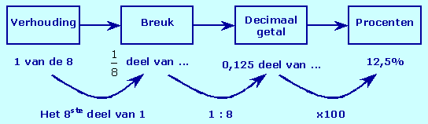
Voorbeeld:Hoeveel % (procent) is nu ¾?
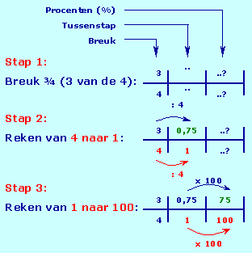 Dus: ¾ = 75%Probeer nu op dezelfde manier eens: ¼ en ½ en wat andere

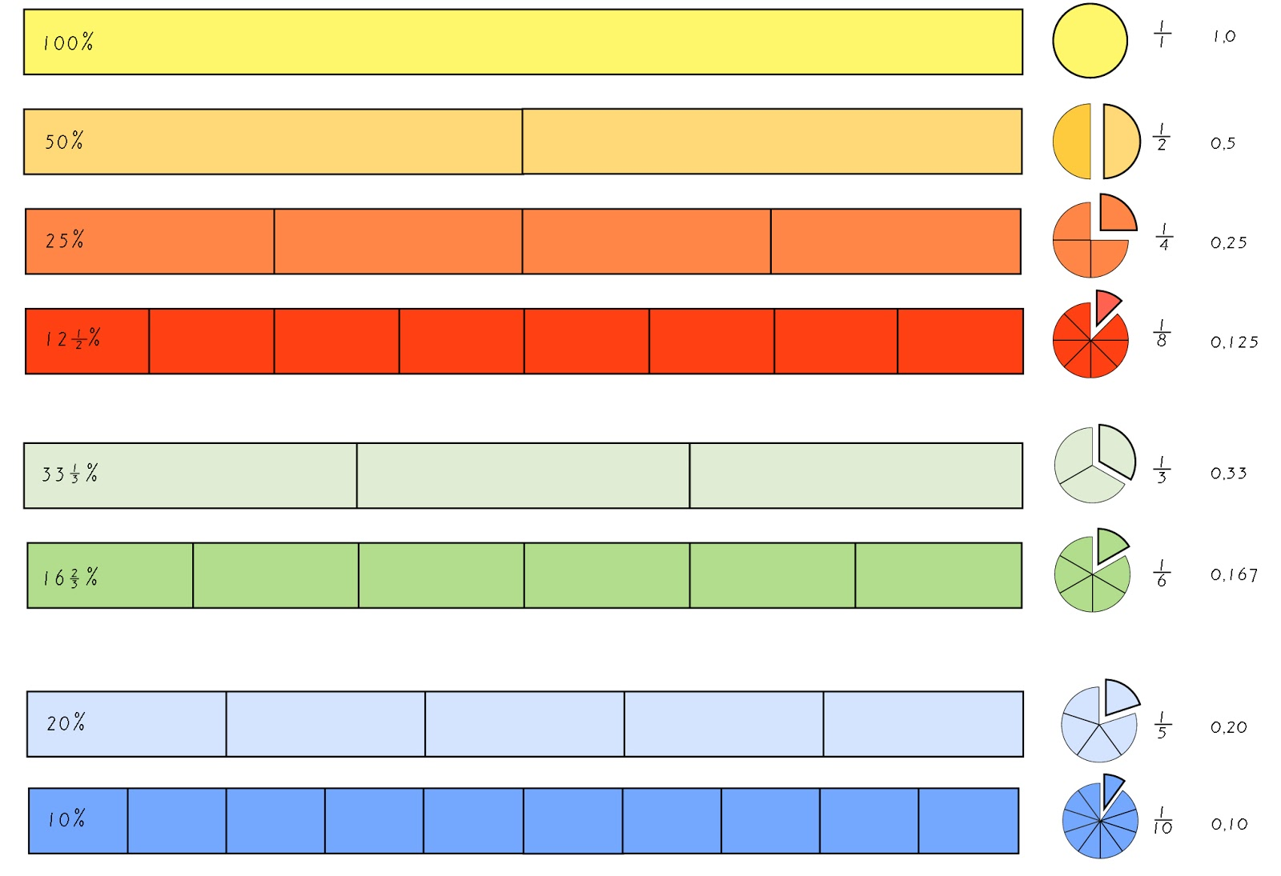
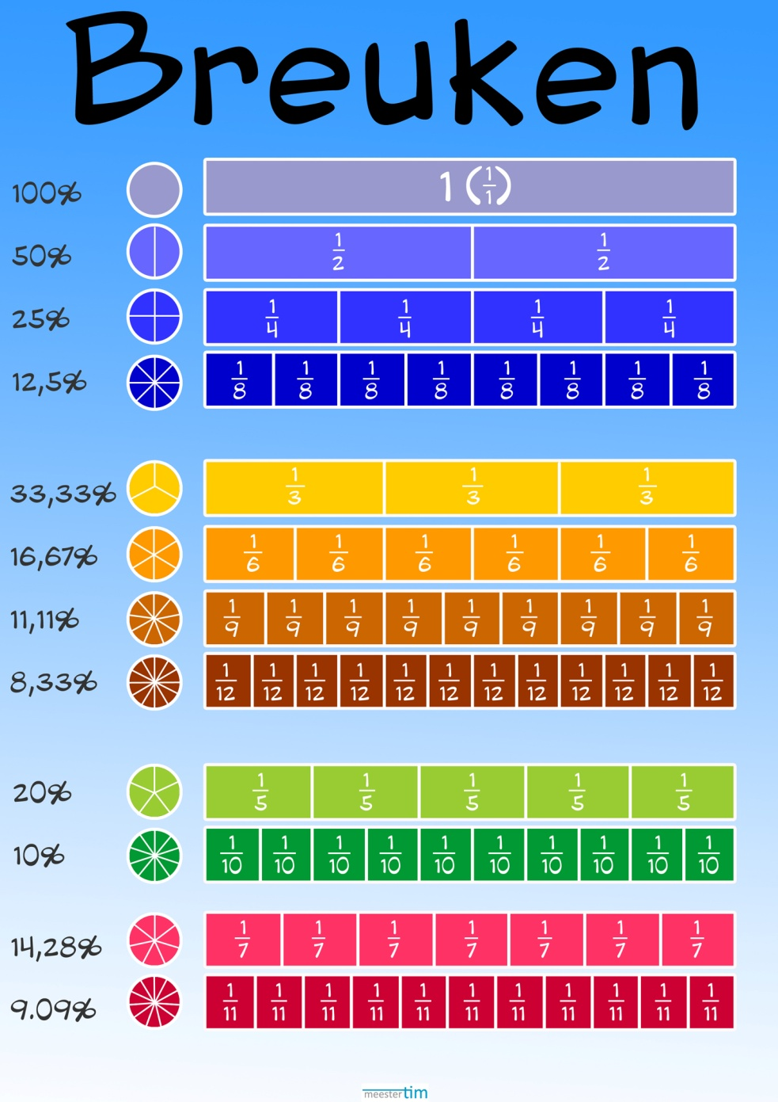
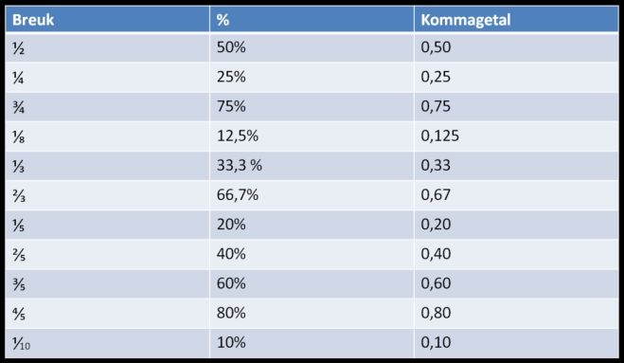

VOLGORDE VAN BEWERKINGEN
Hoe Moeten Wij Van Die Onvoldoendes Afkomen?
Haakjes ( )
Machtsverheffen + Worteltrekken x² en V
Vermenigvuldigen + Delen X en :
Optellen + Aftrekken + en -

Let op: De bewerkingen op dezelfde rij gaan in volgorde van opkomst in de som.
Dus: 55 – 8 x 7 + 3 =
eerst 8 x 7 = 56
Dan de volgorde van de som aanhouden want + en – staan op dezelfde rij bij bewerkingen.
dan 55 – 56 + 3 = -1 + 3 = 2

LENGTE OPPERVALKTE INHOUD_____________________________________________
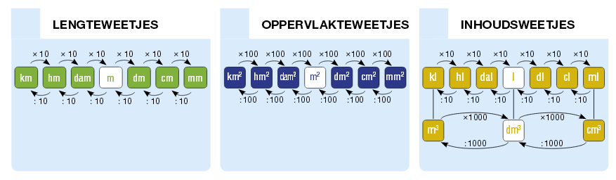
Bij lengtematen is de stap die je gebruikt steeds 10. Het gaat om de LENGTE van 1 enkele streep (voorbeeld: de zijde van een tuin)
Bij oppervlakte maten is de stap steeds 100 want: 10 x 10 = 100 Het gaat om het hele OPPERVLAK (voorbeeld de oppervlakte van een tuin of kamervloer).
Bij inhouds maten is de stap steeds 1000 want het gaat over de INHOUD van iets . DUS: 10 x 10 x 10 = 1000 (voorbeeld: een aquarium/ een vijver/een zandbak)

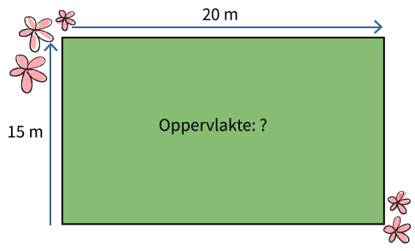
Als je de lengtematen van de tuin wilt omrekenen van meters naar centimeters – dat is 2 stappen – dan doe je dus 10 x 10 (want het zijn twee stappen van 10) = 100. Dus 20 meter x 100 = 2000 cm
Als je de hele oppervlakte van de tuin wilt omrekenen van meters naar centimeters doe je dus elke stap x 100. Dus van meters naar centimeters is 2 stappen is dus 100 x 100 = 10.000. 20 meter is dan 20 x 10.000 = 200.000 cm²
Als je de inhoud van een plantenbak om wilt rekenen van meters naar decimeters dan is elke stap 1000. Van meters naar decimeters is 1 stap dus stel de inhoud is 2m³ dan doe je 2 x 1000 = 2000 dm³

TIJD: omrekenen van decimale uren naar seconden en minuten____________________
Tijdsaanduidingen zijn altijd met een dubbele punt : 1:50:30 ervoor zijn de uren(1) erachter de minuten(50) en eventueel seconden (30).
Staat een tijd aangeduid met een komma ertussen (1,5 uur) dan is het een DECIMAAL getal. Achter de komma staan GEEN minuten maar een deel van een uur in decimalen.

UREN | MINUTEN | SECONDEN
-> x 60 (naar minuten) | : 60 (naar uren) | : 60 (naar minuten)
-> x 3600 (naar seconden) | -> x 60 (naar seconden) | : 3600 (naar uren)
Voorbeelden:  5,5 uur x 60 = 330 minuten  5,5 uur x 3600 = 19800 sec. | Voorbeelden:  45 minuten : 60 = 0,75 uur  45 minuten x 60 = 2700 seconden | Voorbeelden:  3300 seconden : 60 = 55 minuten  3300 seconden : 3600 = 0,91666 uur = 0,9

1 uur x 60 minuten = 60 minuten x 60 seconden =3600 seconden

Van minuten naar uren : 60 want 1 uur heeft 60 minuten
Van minuten naar seconden x 60 want 1 minuut heeft 60 seconden
Van uren naar minuten: x 60 want een uur heeft 60 minuten
Van uren naar seconden: x 3600 want een uur heeft 3600 seconden
Van seconden naar minuten : 60 want een minuut heeft 60 seconden
Van seconden naar uren : 3600 want een uur heeft 3600 seconden

Berekenen omtrek oppervlakte inhoud cirkel___________________________________
d = diameter
r = straal (radius)
π = pi = 3,14 (afgerond!)
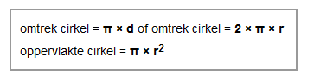
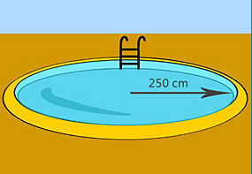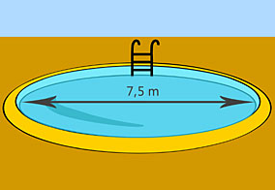
Dit is de straal van het zwembad Dit is de diameter van het zwembad
De straal is altijd de HELFT van de diameter De diameter is altijd 2 x de straal
De diameter van DIT zwembad is dus 2 x 250 cm = 500 cm De straal van dit zwembad is dus 7,5 meter: 2 = 3,75 meter
Dit is de diameter van een vijver

INHOUD = Oppervlakte cirkel x hoogte (of diepte)
Een vijver of een rond zwembad heeft de vorm van een cirkel. Dit is het grondoppervlak. Dat kan op de bodem liggen maar is bovenop het zwembad of de vijver precies hetzelfde. De inhoud bereken je door de oppervlakte van de cirkel te bereken ( π x r²⁾ en dat x de hoogte (of diepte) van het zwembad te doen.
HANDIG!
Zet alles meteen in decimeters want 1 dm3 is gelijk aan 1 liter zo weet je meteen hoeveel liter er in een zwembad, vijver, emmer of regenton gaat
DUS: Bereken de oppervlakte van de cirkel
Doe de oppervlakte van de cirkel x de hoogte of diepte van het zwembad en je weet de inhoud!
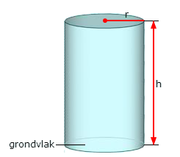
INHOUD = OPPERVLAKTE CIRKEL x DIEPTE/HOOGTE
Weet je de oppervlakte niet maar de diepte wel?
INHOUD = ? x DIEPTE Denk aan een eenvoudige som 6 = 3 x 2 Als je de 3 niet weet wordt het 6 = ? x 2
6 = ? x 2 je kunt de 2 delen door de 6 om het antwoord te krijgen 6 : 2 = 3
Dus: je kunt de diepte delen door de inhoud om het oppervlak te krijgen
Weet je de oppervlakte wel maar de diepte niet?
Je kunt de diepte uitrekenen door de oppervlakte te delen door de inhoud (6 = 3 x ? wordt 6 : 3 = 2)
TIJDZONES: REIZEN NAAR ANDERE TIJDZONES___________________________________

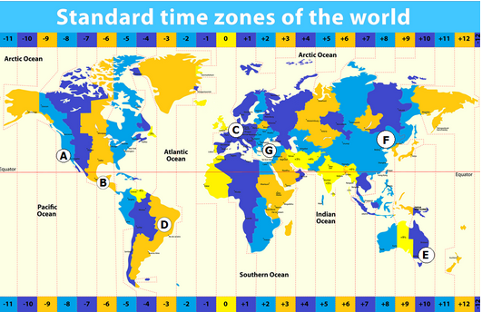
+ Tel het tijdsverschil erbij op Ga je naar rechts op de kaart dan tel je het tijdsverschil erbij op
- Haal het tijdsverschil er vanaf Ga je naar links op de kaart dan haal je het tijdsverschil eraf.
Het maakt niet uit waar je staat op de tijdzone kaart. Dit geldt altijd.
Dus ga je van Amsterdam naar New York (naar links op de kaart) dus terug in de tijd
Ga je van Amsterdam naar Sydney (naar rechts op de kaart) dan ga je vooruit in de tijd
Bij tijdzones gaat het om het TIJDSVERSCHIL tussen twee plekken op de wereld…… En hoeveel tijdzones zitten er tussen die twee plekken. Dit wordt bij een toets of examenvraag vermeld.
Bijvoorbeeld het tijdsverschil tussen New York en Amsterdam is 5 uur
Als het in Amsterdam 10:05 is is het in New York 10:05 – 5 uur = 05:05
Het tijdsverschil tussen Amsterdam en Sydney Australie is 9 uur
Als het in Amsterdam 10:05 is is het in Sydney dus 10:05 + 9 is 19:05
Denk eraan bij vliegtickets waar aankomsttijden en vertrektijden opstaan dat de vertrek en aankomsten altijd in PLAATSTELIJKE TIJD Vermeld staan. Dus hoe laat het op het moment van aankomst is in bijv Sydney is. Of hoe laat het op het moment van vertrek in Amsterdam is. Dan is het in Sydney op dat moment dus 9 uur later .
Wil je dus uitrekenen hoelang je erover vliegt dan moet je beide tijden in 1 tijdsmaat zetten Bijvoorbeeld alles in Amsterdam tijd of alle tijden in Sydney tijd.
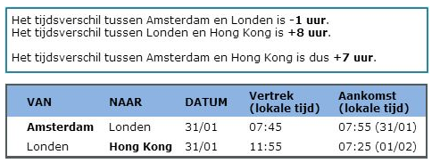
In Amsterdam is het 07:45 dan is het in Hong kong + 7 = 14:45 Je komt in Hongkong aan om 07:25 de volgende dag . Hoe lang heb je er over gedaan?
Van 14:45 tot 07:25 is Van 14:45 tot 15:00 = 15 minuten
Van 15:00 tot 7:00 = 16 uur
Van 7:00 tot 7:25 = 25 minuten ________+
Totaal 16 uur + 15 minuten + 25 minuten = 16 uur en 40 minuten

